МУНИЦИПАЛЬНОЕ ОБРАЗОВАТЕЛЬНОЕ УЧРЕЖДЕНИЕ
ДОПОЛНИТЕЛЬНОГО ОБРАЗОВАНИЯ ДЕТЕЙ
ЦЕНТР ТЕХНИЧЕСКОГО ТВОРЧЕСТВА

МАСТЕР – КЛАСС
"БУМАЖНЫЕ ФАНТАЗИИ В ТЕХНИКЕ КВИЛЛИНГ"

Педагог дополнительного
образования I категории
Больба Раиса Ивановна

Белая Калитва
2015

Мастер-класс на тему
"Бумажные фантазии в технике квиллинг"

Цель: Способствовать формированию представления о новом виде декоративно-прикладного искусства – квиллинге.

Задачи:
Обучающая: показать приемы работы с бумагой и базовые формы в квиллинге.
Развивающая: развивать интерес к предмету, образное мышление и творческие способности.

План работы:

- История квиллинга
- Материалы
- Инструменты
- Приспособления
- Демонстрация образцов
- Техника квиллинга
- Самостоятельная работа
- Подведение итога мастер-класса
- Самоанализ

1. История квиллинга

На английском языке это рукоделие называется «quilling» — от слова «quill» или «птичье перо». В отличие от оригами, родиной которого является Япония, искусство бумагокручения возникло в Европе в конце 14 — начале 15 века.
В средневековой Европе монахини создавали изящные медальоны, закручивая на кончике птичьего пера бумагу с позолоченными краями. При близком рассмотрении эти миниатюрные бумажные шедевры создавали полную иллюзию того, что они изготовлены из тонких золотых полосок. К сожалению, бумага — недолговечный материал и мало что сохранилось от средневековых шедевров.
Однако эта древняя техника сохранилась и до наших дней и очень популярна во многих странах мира.
Бумагокручение быстро распространилось в Европе, но, потому, что бумага, особенно цветная и высококачественная, была очень дорогим материалом, бумажная пластика стала искусством для дам из богатых слоев общества.

В наши дни бумагокручение широко известно и популярно как хобби в странах Западной Европы, особенно в Англии и Германии. Но самое широкое распространение это искусство получило, когда оно «переехало» на Восток. Богатейшие традиции тончайшей графики и пластики, изготовления бумаги и работы с ней дали искусству бумажной пластики новую жизнь.
В Англии принцесса Елизавета всерьёз увлекалась искусством квиллинга, и многие её творения хранятся в музее Виктории и Альберта в Лондоне.
С бумагой у нас связано представление о непрочности и недолговечности. Но квиллинг опровергает это утверждение – на филигранную объёмную подставку можно поставить, к примеру, чашку или положить тяжелую книгу, и ни один завиток бумажного кружева при этом не пострадает. Можно собрать из бумажных элементов вазу для конфет и спокойно использовать её по назначению — не развалится и не сломается. В общем, квиллинг — это возможность увидеть необычные возможности обычной бумаги.
Надо заметить, что корейская школа квиллинга несколько отличается от европейской. Европейские работы, как правило, состоят из небольшого числа деталей, они лаконичны, напоминают мозаики, украшают открытки и рамочки. Европа всегда спешит, поэтому любит быстрые техники. Восточные же мастера создают произведения, напоминающие шедевры ювелирного искусства. Тончайшее объёмное кружево сплетается из сотен мелких деталей. Мастера восточной школы предпочитают выполнять закручивание при помощи тонкого шила.

2.Материалы:
Бумага цветная и белая для офисной техники плотностью не менее 80г на кв.метр, клей ПВА, картон.
3.Инструменты:
Линейка, карандаш, ножницы с острыми концами, макетный нож, зубочистка с расщепленным концом и просто зубочистка для нанесения клея.
4.Прспособления:
Шаблоны для распускания спиралей

5.Демонстрация образцов в технике квиллинг (см. приложение №1)

6.Техника выполнения базовых форм.
Полоска бумаги накручивается на зубочистку и распускается между пальцами до нужного диаметра. Можно использовать шаблон с отверстиями различного диаметра.
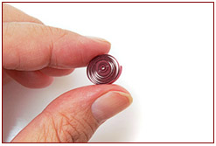
Для получения базовой формы капля спираль зажимается пальцами с одного конца.
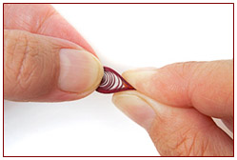
Всего базовых форм около 20-ти, но принцип остаётся тем же: сворачиваем, прищипываем - используя свою фантазию Вы всегда сами можете придумать новые элементы квилинга.

7.Самостоятельная работа – изготовление открытки с использованием техники квиллинг(см. технологическую карту и приложение №2)

8.Подведение итогов мастер-класса.
Квиллинг позволяет, как бы выявить новые свойства бумаги, неизвестные людям, которые не знакомы с бумагокручением. Например, посредством квиллинга, можно изготавливать красивые изделия, используемые в быту: вазочки, конфетницы, подставки – всё, что не связано с хранением воды. Такие изделия не только красивы и оригинальны, но и прочны и долговечны.
Квиллинг – интересное захватывающее занятие, и если его правильно организовать, то оно даст детям углубленные знания о возможностях бумаги, будет способствовать закреплению положительных эмоций и стимулировать желание трудиться и овладевать особенностями мастерства, а также приобщаться к декоративному искусству.

9.Самоанализ.
Проведение мастер-класса по квиллингу требует от 3-х до 4-х часов.
На данный мастер – класс отводился 1 час. Чтобы уложиться в это время, картон, бумага для открытки, а также цветные полосы были заготовлены заранее.
Мастер-класс прошел по намеченному плану. Несколько сокращен был рассказ об истории квиллинга.
Из-за нехватки времени не все базовые формы были выполнены слушателями, хотя их образцы были представлены на карточке. Продемонстрированы также образцы работ в технике квиллинг(см. приложение №1).
В качестве образца также были показаны цветки, выполненные из полос шириной 2, 3, 4 и 5 мм. Подчеркнуто, что для детей желательно резать полосы шириной 5 мм.
Самостоятельная работа слушателей мастер-класса была выполнена в полном объеме. В ходе выполнения открытки задавались вопросы, на которые педагог давал ответы и показывал приемы выполнения разрличных квиллинговых форм.
Считаю, что задачи, поставленные в начале работы, были выполнены полностью.

Технологическая карта изготовления открытки в технике квиллинг

№ п/п | Операция | Эскиз | Материалы, инструменты
1 | Вырезать прямоугольник из цветного картона размером 11х15 см |  | Линейка, карандаш, нож, ножницы, клей ПВА, баночка для клея, зубочистки, салфетки, полоски цветной бумаги шириной 3 мм
2 | Вырезать лист белой бумаги размером 9х9 см | 
3 | Выполнить базовую форму тугая спираль для середины цветка и наклеить на квадрат | 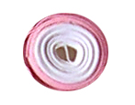
4 | Выполнить 6 лепестков в форме капли и наклеить вокруг серединки цветка | 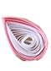
5 | Выполнить из зеленых полосок 5-6 листков и расположить по своему усмотрению вокруг цветка | 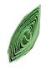
6 | Выполнить дополнительные элементы для украшения композиции в виде усиков и спиралей | 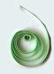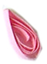  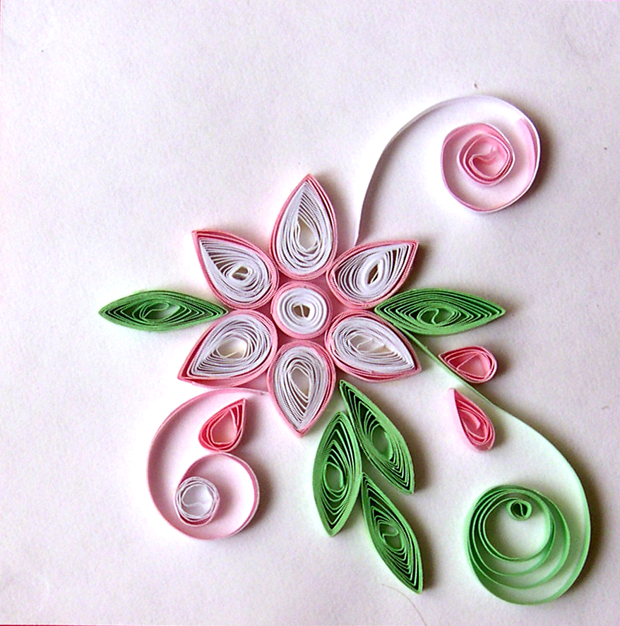
7 | Наклеить квадрат с композицией на цветной картон | 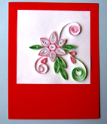

Приложение №1

Приложение №2

